２ 観音信仰と巡礼
伯耆国の各札所の成立については、汗入郡・日野郡が元禄１５年の成立で、他は成立の時期が明確でなく、河村郡札については、資料を欠き不明であるとされている（県史、５巻）。
この河村郡札は、東郷町大字長江８６７、禅曹洞宗・通幻派・長江山永福寺（住職・森田文輝）蔵の文書で「河村郡長江村絹見儀三郎」に書かれた「河村郡中観世音三拾三所歌」、「河村郡御札所」が河村郡札を知る唯一の資料である。
１ 「弘化二年乙巳天保十六年（天保一五まで）、智 道因信士 七月十日 忠三郎父 絹見儀三郎事」と永福寺の記
録にある。生年月日は不明である。
御詠歌と札所の御本尊は、前期の資料と、同町門田、土海裕の調査された資料を参考にする。
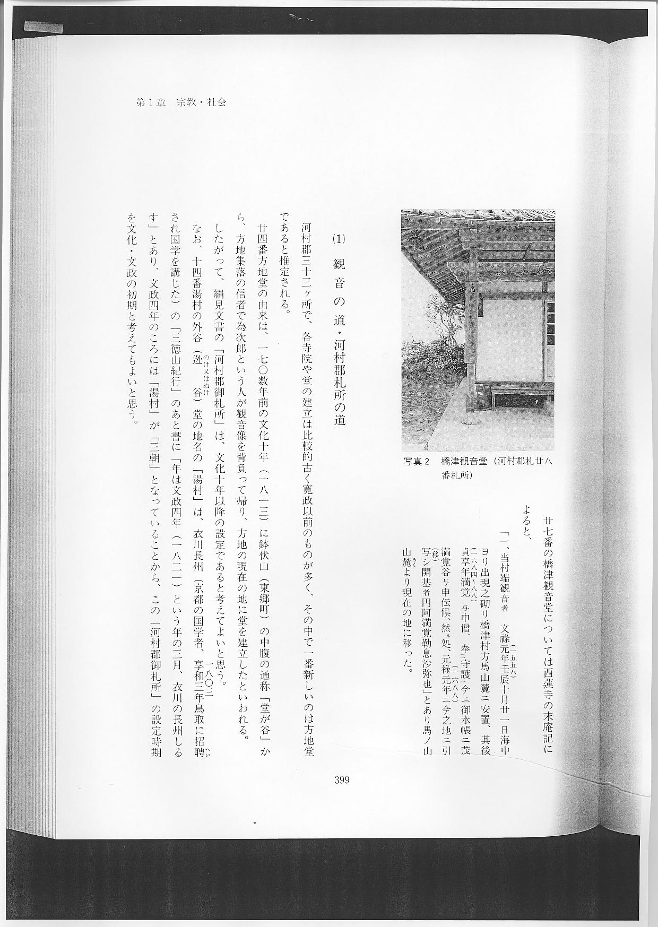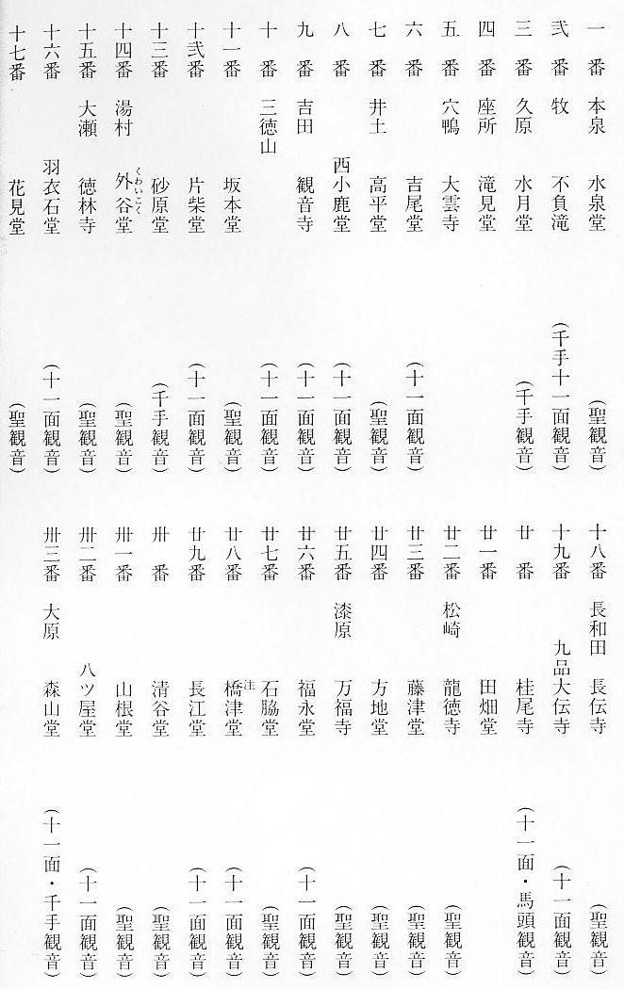
２７番の橋津観音堂については西蓮寺の末庵記によると、

（１）観音の道・河村郡札所の道
河村郡３３ヶ所で、各寺院や堂の建立は比較的古く寛政以前のものが多く、その中で１番新しいのは方地堂であると推定される。
２４番方地堂の由来は、１７０数年前の文化１０年（１８１３）に鉢伏山（東郷町）の中腹の通称「堂が谷」から、方地集落の信者で為次郎という人が観音像を背負って帰り、方地の現在の地に堂を建立したといわれる。
したがって、絹見文書の「河村郡御札所」は、文化１０年以降の設定であると考えてよいと思う。
なお、１４番湯村の外谷（迯谷）堂の地名の「湯村」は、衣川長州（京都の国学者、享和３年鳥取に招聘され国学を講じた）の「三徳山紀行」のあと書に「年は文政４年（１８２１）という年の３月、衣川の長州しるす」とあり、文政４年のころには「湯村」が「三朝」となっていることから、この「河村郡御札所」の設定時期を文化・文政の初期と考えてもよいと思う。
吉田（三朝町字吉田）の辻堂のそばにある供養塔は「安永６丁酉の供」とあり、「御郡札」の文字が刻まれており、文化・文政のころの河村郡の観音の道の設定以前の巡礼の道が当然考えられる。
２８番 橋津堂 （十一面観音）の御詠歌は、
浪の峯に渡す橋津のつりのはし
かいちょふおんやよせるしらなみ
注 かいちょふおん＝海潮音
とあり、崖上のお堂のある滝尻から近くを海に注ぐ橋津川があるが対岸の岸に「橋津のつり（吊り）橋」或は「釣橋」が架かっていたのではないかと思われる。
伯耆札の成立と道 （２）伯耆札の成立と道
伯耆国の「お国札」については、廷享元年（１７４４）７月の会見郡石田邑吉持甚右衛門・同平吉兄弟施主本願による「伯耆三拾三所霊場縁起」により設定されたことは、「鳥取県史５・第３章宗教編」に、会見郡を発して倉吉町長谷寺に至るものとなって、因幡国では順路によって国内を一巡するのに対し著しく対照的であると書かれている。
鳥取民俗―昭和６３年３月発行―の“伯耆国の「伯耆札」所考、（関本誠治著）”によると寛政１３年（享和元年・１８０１）辛酉６月吉辰、施主河村郡吉尾村（現在の三朝町吉尾）の兵左衛門、同清蔵と福田村大工重大夫とある「当国三十三所順礼并詠歌」の献額が吉尾観音堂にある。
吉持氏の「伯耆札」が、１番雲光寺（会見町御内谷）よりはじまり、東へ向い、３３番倉吉の打吹山長谷寺と西から東への順札の道であるのに対して、吉尾の兵左衛門・清蔵の「伯耆札」が久米郡倉吉の打吹山長谷寺から始まり西に向かい、米子の吉祥院を打ち止めとする道である。吉尾の献額によると、
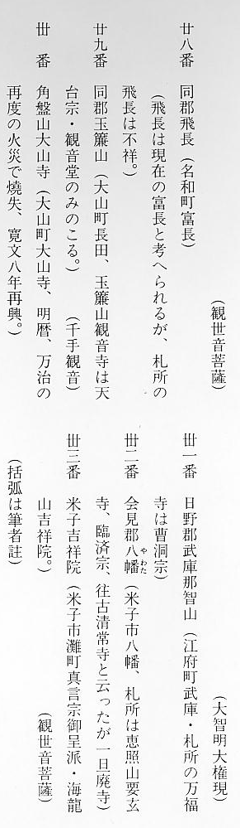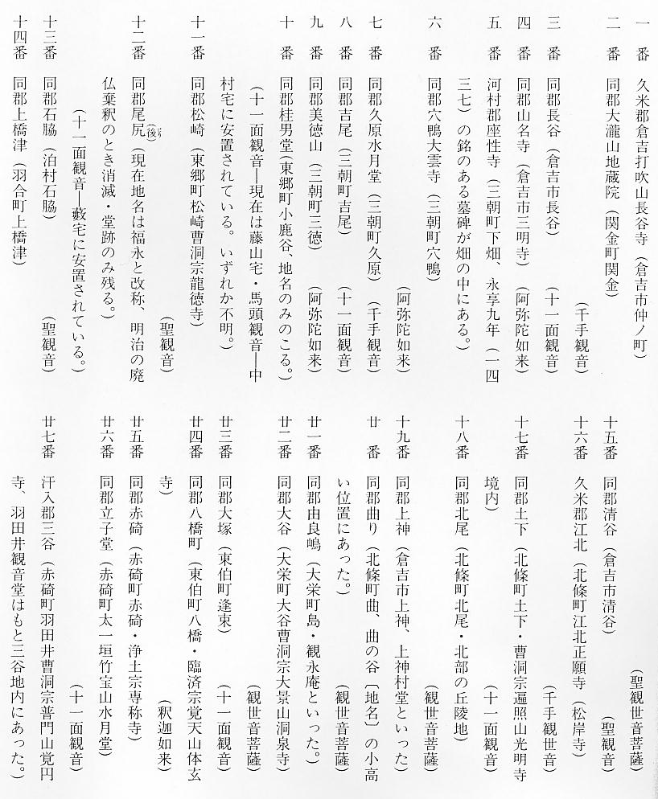
札所１２番の河村郡尾尻（尾後）は東郷池東方の御冠山東麓に位置し、享保１６年（１７３１）に福永と改称しており、この献額の「伯耆札」の成立の時代と今見郡吉持甚右衛門の廷享元年（１７４４）に設定された時代と尾尻が福永と改称された享保１６年（１７３１）とされていることなども考えると「伯耆札」とほぼ同時代ではないかと考えられる。

